辽宁鹰展物流有限公司“9.29”高处坠落死亡事故调查报告

2021年9月29日18时03分左右，在位于浦东新区老港镇良乐路85弄1-4号的上海嘉毓企业发展有限公司（简称：嘉毓企业）内，发生一起高处坠落事故，造成一人死亡。

根据《中华人民共和国安全生产法》《生产安全事故报告和调查处理条例》（国务院令第493号）等相关法律法规，以及新区人民政府的授权，由浦东新区应急管理局牵头，会同浦东新区总工会、上海市公安局浦东分局、老港镇人民政府，并邀请浦东新区监察委员会派员组成调查组。调查组通过现场勘查、调查取证、技术鉴定、综合分析等，查明了事故发生的原因，认定了事故的性质，提出了对有关责任人员、责任单位的处理建议和防范措施。现将情况报告如下：

**一、基本情况**

**（一）事故相关单位情况**

1.辽宁鹰展物流有限公司（简称：鹰展物流），成立于2019年2月28日；统一社会信用代码：91210900MA0YFQQJIK；住所：辽宁省阜国家农业科技园区食品加工产业园内（鑫贾粮油贸易有限公新司办公楼二层）；法定代表人：陶占新；公司类型：有限责任公司；经营范围：道路普通货物运输、仓储；危险货物运输（剧毒化学品除外）；危险废物道路运输；货物专用运输；大型物件运输；汽车销售业务。持有中华人民共和国道路运输经营许可证，辽交运管许可阜字210900203600号，持有中华人民共和国道路运输证，辽J31795（黄色）车辆，辽交运管阜字10000326号和辽J8296挂（黄色），辽交运管阜字10000329号。

2.嘉毓企业，成立于2011年6月28日；统一社会信用代码：91310115577465072M；住所：浦东新区老港镇良乐路85弄1-4号；法定代表人：陈雄；公司类型：有限责任公司（自然人投资或控股）；经营范围：化工原料及产品（除监控化学品，民用爆炸物品中，易制毒化学品），危险化学品经营（详见许可证）等业务。持有危险化学品经营许可证，证书编号：沪（浦）应急管危经许【2019】202217（ZFYS）。

**（二）事故相关人员情况**

1.蒋磊（法定代表人委托人），嘉毓企业副总经理，专职安全管理员。

2.刘海新，嘉毓企业安全员。

3.齐景利（法定代表人委托人），鹰展物流副总经理。

4.司希庆，鹰展物流危险化学品运输车辆驾驶员兼危险品运输押运员，持有道路危险货物运输驾驶员证和危险化学品道路危险货物运输押运人员证

5.张立生，鹰展物流危险化学品运输车辆驾驶员兼危险品运输押运员，持有道路危险货物运输驾驶员证和危险化学品道路危险货物运输押运人员证。

**二、事故发生经过和报告救援情况**

9月29日15时47分左右，鹰展物流货车驾驶员张立生驾驶一辆装有金属钙的危险化学品货运车，到达老港镇良乐路85弄1-4号嘉毓企业，将货运车停靠在良乐路排队等待进仓卸货。17时30分左右，嘉毓企业通知其进仓卸货，17时44分左右，张立生将货车开进嘉毓企业停在指定的临时停车点。18时左右，突然下大雨，由于怕雨将货物淋湿，张立生立即与副驾驶司希庆一起爬上货车顶盖雨布。张立生在货车车顶尾部东北侧盖雨布，司希庆在车头与车箱之间的平台上盖雨布。18时03分左右，嘉毓企业刘海新在安全巡查途中看到张立生从货车车顶尾部东北侧货物上滑落到地面，张立生仰卧躺在地上，头部朝东，双脚朝西。刘海新拨打了“120”急救电话，18时30分左右“120”到场后，把张立生送至上海市浦东医院抢救，于当日19时40分左右，抢救无效死亡。

**三、勘察调查及鉴定情况**

**（一）现场勘察调查情况**

1．事发处位于浦东新区老港镇良乐路85弄1-4号嘉毓企业距大门口向南30米处道路东侧。

2.事发处停有一辆欧曼牌重型半挂牵引车，总质量为40000Kg，车长13.5米，宽2.55米，车头与车身间距1.5米，车辆牌号:辽J31795（黄色），挂车牌号：辽J8296挂（黄色）。

3.货车上装有33件大包件金属钙，货物重27吨，货物高度3.5米，货物上面盖有蓝色的遮雨布。金属钙为第2类危险化学品遇水放出易燃气体的物质，运输时须避免与水接触。

4.张立生坠落处头部南侧地面上有一顶红色安全帽，安全帽和安全帽内圈分离。

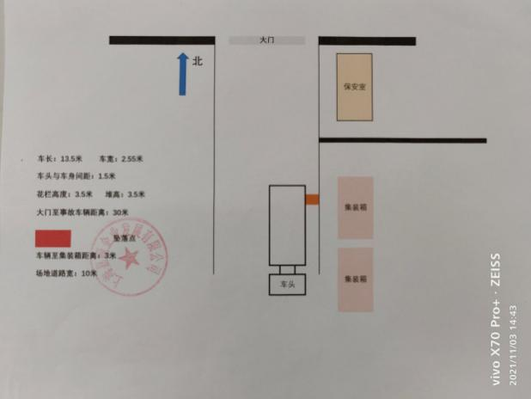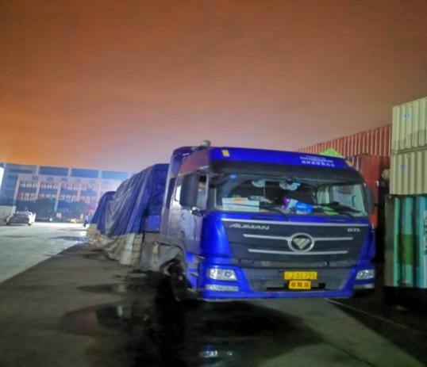

**事故现场示意图 事故车辆现场**

**（二）死因鉴定情况**

复旦大学上海医学院司法鉴定中心司法鉴定意见书鉴定意见：张立生死因符合高坠致颅脑损伤及胸部闭合性损伤。

**（三）安全管理情况**

1.鹰展物流建立健全了安全生产管理制度，制定了《安全生产考核与奖惩制度》《安全生产教育培训制度》《从业人员安全管理制度》《安全生产监督检查制度》《专用车辆安全管理制度》《安全生产会议制度》《车辆卫星定位监控系统管理制度》《驾驶人员操作规程》《押运人员操作规程》《装卸管理人员操作规程》《危险货物运输操作规程》等安全管理规定。安全主要负责人陶占新持有交通运输生产经营单位主要负责人安全培训证，孙艳红持有道路运输企业主要负责人和安全生产管理人员安全考核合格证明。

2.鹰展物流组织制定并实施了安全生产教育和培训计划，按规定组织开展安全教育，对员工进行了三级安全教育培训，并提供了张立生的上岗前培训教育记录。落实了日常的安全教育培训，为员工配发了工作服、安全帽和纱手套。

3.嘉毓企业建立健全了安全管理制度，制定《车辆进入生产场地管理规定》《货物装卸安全操作规程》《装卸货安全作业告知书》，嘉毓企业对装卸货的所有人员进场前进行了装卸货安全作业告知。

**四、事故造成的人员伤亡和直接经济损失**

**（一）伤亡人员情况**

死者：张立生，男，51岁，河北省沧州市南皮县人，鹰展物流货车驾驶员。

**（二）事故直接经济损失**

事故造成直接经济损失约人民币90万元。

**五、事故发生原因和事故性质认定**

根据危险货物（金属钙）的运输要求，在运输过程中遇雨水时，应当盖好雨布，张立生在登上货车车顶盖雨布时按公司规定佩戴了安全帽，其不慎失足坠落与公司管理没有因故关联，其本人也无违规违章行为。事故调查组综合分析认定，“9.29”事故为一起生产安全非责任事故。

**六、整改防范措施建议**

虽然认定该起事故为一起生产安全非责任事故，但建议鹰展物流认真吸取事故教训，举一反三。细化安全管理制度，特别是针对驾驶人员登高作业进一步加强安全教育和培训，提升人员的安全意识和技能，避免类似事故再次发生。

“9.29”高处坠落死亡事故调查组

2021年11月19 日